《进阶式挑战性综合项目 III》
树莓派智能会议室管理系统 · 系统基线运行报告
指导教师：文淑华 报告日期：2026-09-02
摘要
本报告记录树莓派智能会议室管理系统各组件的组成、本组已跑通的完整链路、运行环境、当前结果、遗留问题及下周一展示安排。
原系统由四部分组成：树莓派端（传感器采集与人脸识别）、Spring Boot 后端（业务与 IoT 接入）、Vue3 前端（管理界面与 3D 展示）、MySQL/Redis 数据层。
本组已跑通的核心链路：树莓派传感器采集 → WebSocket 上报后端 → MySQL 落库 → STOMP 实时推送 → 前端实时展示；人脸识别（YuNet+SFace）识别结果随遥测上报，并在树莓派本地完成授权开门闭环。
当前结果：8 项运行基线全部通过（详见第四节）。全部基线已通过，无未跑通项；遗留问题（前端控制按钮接入、接口鉴权、凭据治理等）见第五节问题清单，均已明确负责人与处理计划。
一、组员与角色分工表
姓名 | 角色 | 主要职责
刘昊洋 | 项目负责人 | 项目统筹与进度管理、需求与接口协调、仓库与发布管理
刘子维 | 数据与算法负责人 | 传感器数据处理、人脸识别算法（YuNet+SFace）、自动化联动策略
沈誉隆 | IoT 与后端负责人 | 树莓派硬件与传感器采集程序、Spring Boot 后端、WebSocket 通信链路
黄凯威 | 人脸识别负责人 | 人脸识别改进，接入展示
罗诗杰 | 3D 与前端负责人 | Vue3 前端页面开发、3D 会议室模型与联动
刘宇星 | 测试与文档负责人 | 基线测试用例设计与执行、测试记录、文档与报告编写

二、系统资产清单
2.1 硬件资产
序号 | 名称 | 数量 | 连接/用途说明
1 | 树莓派 4B | 1 | 传感器采集与人脸识别主机（Debian 13，aarch64）
2 | CSI 摄像头（OV5647） | 1 | 人脸识别图像采集（CSI 排线接口）
3 | DHT11 温湿度传感器 | 1 | GPIO17，温度与湿度采集
4 | PCF8591 AD/DA 模块 | 1 | I2C 总线（地址 0x48），模拟量采集
5 | 光敏电阻模块 | 1 | 接 PCF8591 AIN0，光照强度采集
6 | MQ-2 烟雾传感器 | 1 | 接 PCF8591 AIN1，烟雾浓度采集
7 | HC-SR501 人体红外传感器 | 1 | GPIO27，人体存在检测
8 | HC-SR04 超声波测距模块 | 1 | GPIO23/24（ECHO 经分压），人员距离检测
9 | SG90 舵机 | 1 | GPIO18，门禁开门机构
10 | 继电器/LED/蜂鸣器等输出器件 | 若干 | 灯光、窗帘、报警等设备控制（按需启用）

2.2 软件资产
序号 | 名称 | 版本/技术栈 | 用途说明
1 | sensor_server.py | Python 3.13 / asyncio | 树莓派主程序：传感器采集、WebSocket 双链路上报、命令执行
2 | face_system 人脸识别模块 | OpenCV + ONNX | YuNet 检测 + SFace 识别，含 CLAHE 增强、旋转检测、npz 人脸库
3 | 人脸识别模型 | Git LFS | face_detection_yunet_2023mar.onnx、face_recognition_sface_2021dec.onnx
4 | 会议管理系统后端 | Spring Boot 3.5.6 / Java 17 | 用户与预约业务、IoT 设备接入（/iot/ws/device）、STOMP 推送（/ws）
5 | 会议管理系统前端 | Vue3 + ElementPlus + ECharts | 登录/预约/管理页面、会议控制页、3D 会议室联动
6 | 3D 会议室场景 | Three.js（HTML） | nordic/conference/sunny 三套 3D 会议室模型，响应设备状态
7 | 数据库 | MySQL 8 + Redis | 业务数据与 IoT 遥测记录（iot_sensor_record 等）、缓存与锁
8 | 部署组件 | systemd / Vite | 树莓派开机自启服务、前端构建部署

三、系统结构草图
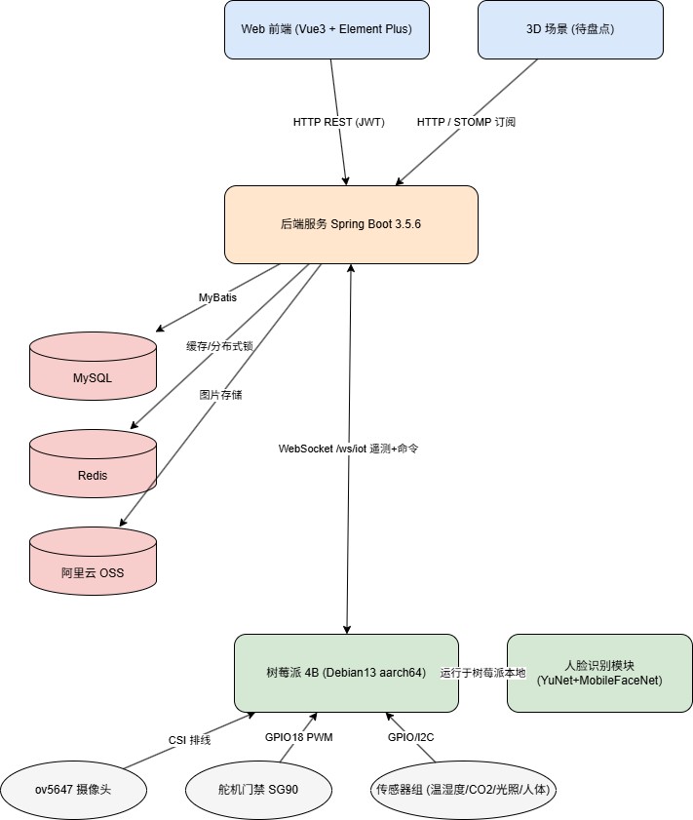
① 树莓派端：sensor_server.py 每 5 秒采集 DHT11（温湿度）、PCF8591（光照/烟雾）、HC-SR501（人体）、HC-SR04（距离），并运行 face_system 人脸识别；同时开启本机 8775 端口供旧前端直连，并主动连接后端 /iot/ws/device。
② 后端：IotDeviceWebSocketHandler 接收遥测 → 落库 MySQL（iot_sensor_record 历史 + iot_room_status 最新快照 + iot_device 在线状态）→ 经 STOMP 向 /topic/iot/rooms/{room_code} 实时推送 → 回复 ACK。
③ 前端：会议控制页订阅 STOMP 实时推送，更新环境传感面板、历史曲线、门状态并联动 3D 场景；控制命令经 POST /iot/devices/{deviceId}/commands 下发。
④ 下行控制：后端经设备 WebSocket 下发 COMMAND → 树莓派执行 GPIO/舵机 → 返回 COMMAND_ACK（3 秒超时）→ 立即回传新遥测。
四、系统运行基线记录
说明：下列 6项基线均已按预期结果验证通过。运行截图由本组在复跑时按占位编号补入。
编号 | 基线项 | 运行环境 | 预期结果 | 实测结果
B1 | 后端服务启动 | Windows 11 / JDK 17 / MySQL 8 / Redis | Spring Boot 启动成功，数据库连接正常，Swagger 可访问 | 通过
B2 | 前端启动与核心页面 | Node 20+ / Vite / Chrome | 登录、预约、管理页面正常加载与交互 | 通过
B3 | 树莓派传感器采集 | 树莓派 4B / Debian 13 / Python 3.13.5 | 温湿度、光照、烟雾、人体、距离按 5 秒周期采集 | 通过
B4 | 树莓派→后端遥测上报 | 局域网：树莓派 192.168.5.78 → 后端 192.168.5.8:8080（ws://…/iot/ws/device） | 后端返回 ACK success，iot_sensor_record 每 5 秒新增记录 | 通过
B5 | 人脸识别与上报 | 树莓派 4B + CSI 摄像头，YuNet+SFace ONNX | 识别出库内人员，识别结果经 access_control 字段随遥测上报并入库 | 通过
B6 | 人脸授权开门 | 树莓派 4B + SG90 舵机（GPIO18） | 授权人员被识别后舵机开门，20 秒后自动关闭 | 通过
B1图：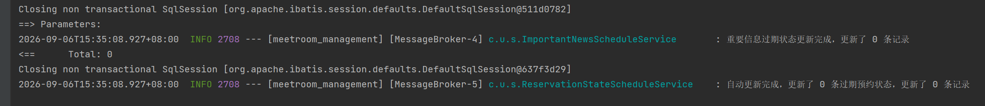
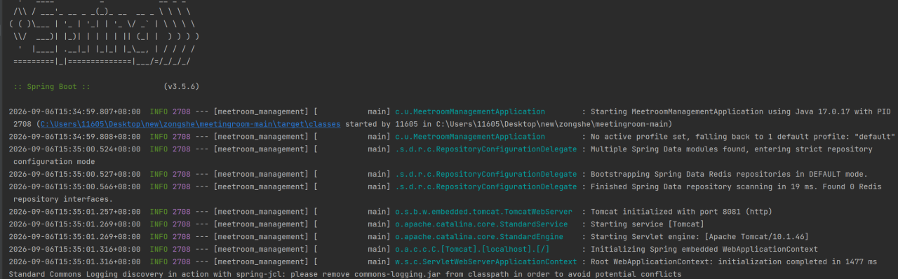
后端服务启动成功

B2图：
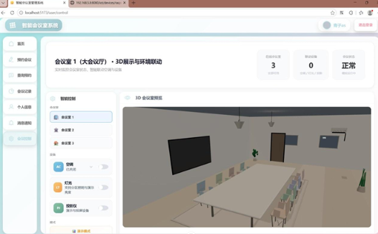
前端启动与核心页面
B3图：
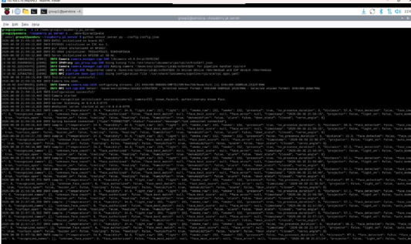
树莓派环境数据采集图
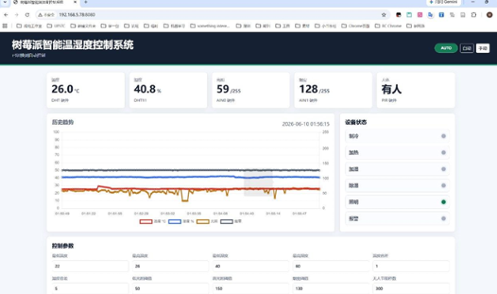
环境遥感数据上传前端

B5图：
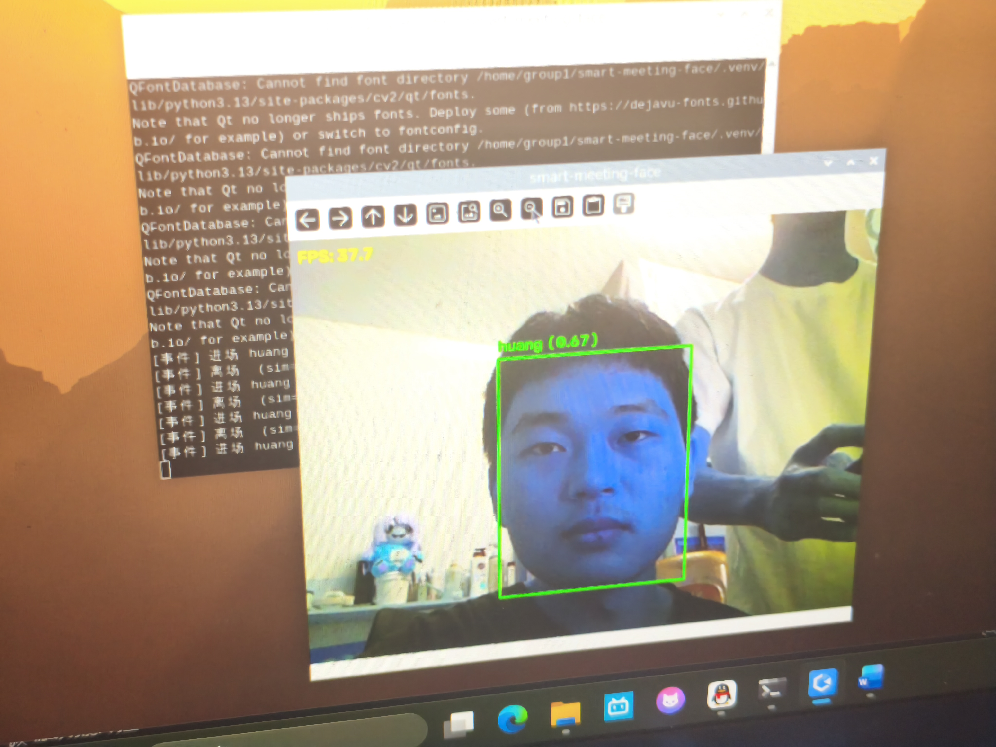
识别已注册人脸
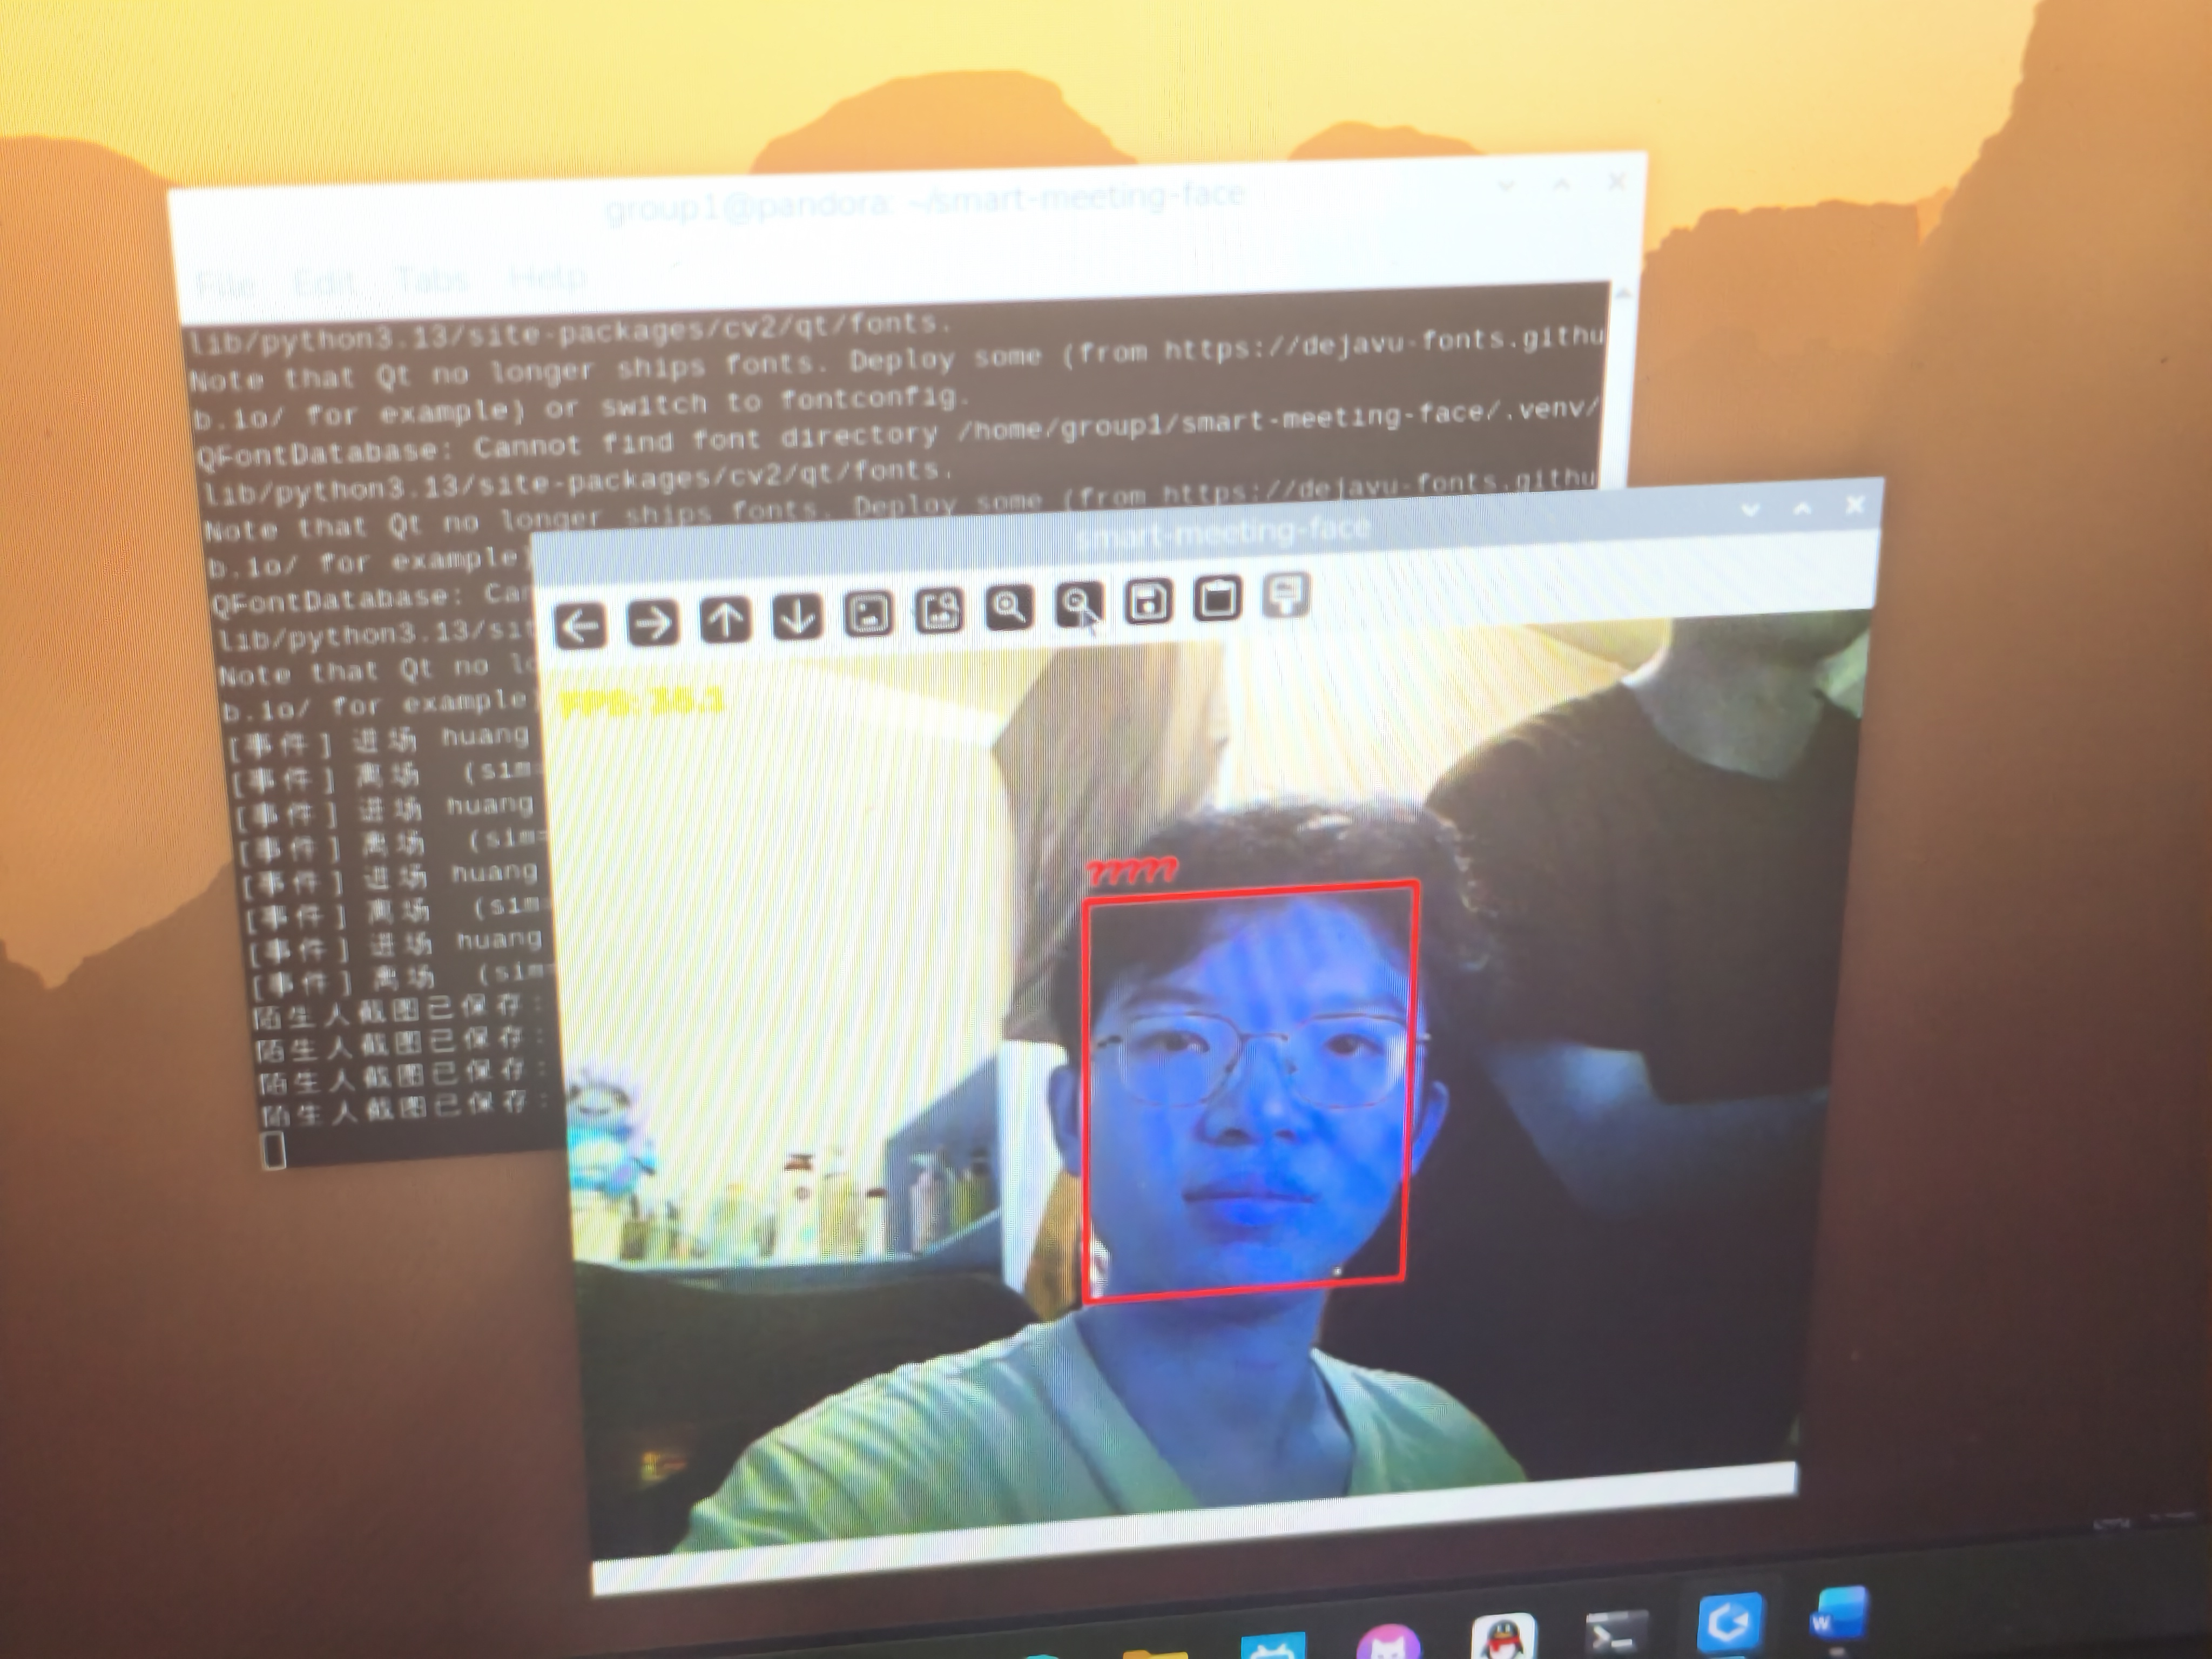
识别未注册人脸
B6图：
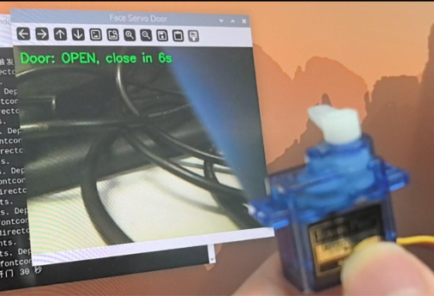
人脸识别控制舵机旋转
五、问题清单（含卡点与负责人）
编号 | 问题描述 | 影响/当前卡点 | 负责人 | 处理计划
P1 | 前端设备控制按钮未接入后端命令接口：按钮目前只改变本地状态并联动 3D 场景（iframe postMessage），未调用 POST /iot/devices/{deviceId}/commands | 网页端无法真实控制树莓派设备；后端命令链路（B8）本身已验证可用 | 黄凯威、罗诗杰；沈誉隆（接口联调） | 下周一前完成按钮与命令接口对接
P2 | /iot/** 接口与设备 WebSocket 无鉴权，JWT 无过期时间 | 任何能访问后端的设备可查询遥测、下发控制命令，存在安全风险 | 沈誉隆 | 增加设备上报密钥校验与 IoT 接口鉴权
P3 | application.yml 硬编码第三方凭据（阿里云 OSS AK/SK、163 邮箱授权码、MySQL 密码、加密主密钥），已进入 Git 历史 | 凭据泄露风险，需立即处置 | 刘昊洋（组织）、沈誉隆（执行） | 轮换全部凭据 → 改环境变量注入 → 清理 Git 历史
P4 | 前端 public/ 目录含组员真实人脸照片（hkw/lzw/lhy/syl/yyx.jpg 等） | 个人隐私泄露风险 | 黄凯威、罗诗杰 | 替换为占位图并清理仓库历史
P5 | 树莓派 ONNX 模型走 Git LFS，直接下载 zip 仅含指针文件，易被误认为模型缺失 | 新环境部署时人脸识别初始化失败 | 刘子维 | 在部署脚本中加入模型自动下载（opencv_zoo 官方 URL）

六、项目仓库地址
https://github.com/MrWittgenstein/meeting-room-system.git
七、下周一展示计划

时间 | 环节 | 内容
0–1 min | 系统与分工简介 | 系统四部分组成、本组负责的链路与分工
1-2 min | 人脸识别演示 | YuNet+SFace 识别、access_control 上报
1-2 min | 前端与 3D 展示 | 3D 会议室设备联动、会议控制页
1-2 min | 基线结果与问题 | 基线记录结论、问题清单与下一步计划

